


Semaine du 05 au 09 Mars 2018


Lundi 05 Mars 2018
Quiche
Poulet rôti
Haricots « beurre »
Tartare
Fruits de saison
Mardi 06 Mars 2018
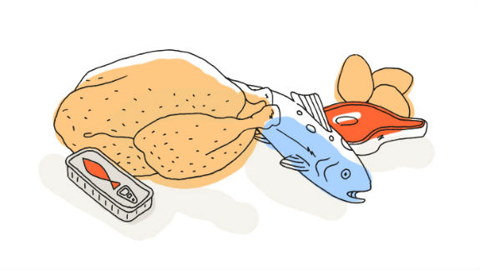
Céleri rémoulade
Rôti de porc
Frites
Fromage blanc
Et son coulis de fruits

Mercredi 07 Mars 2018
Asperges
Filet de poisson à la tomate
Blé et ratatouille
Yaourt
Fruits de saison
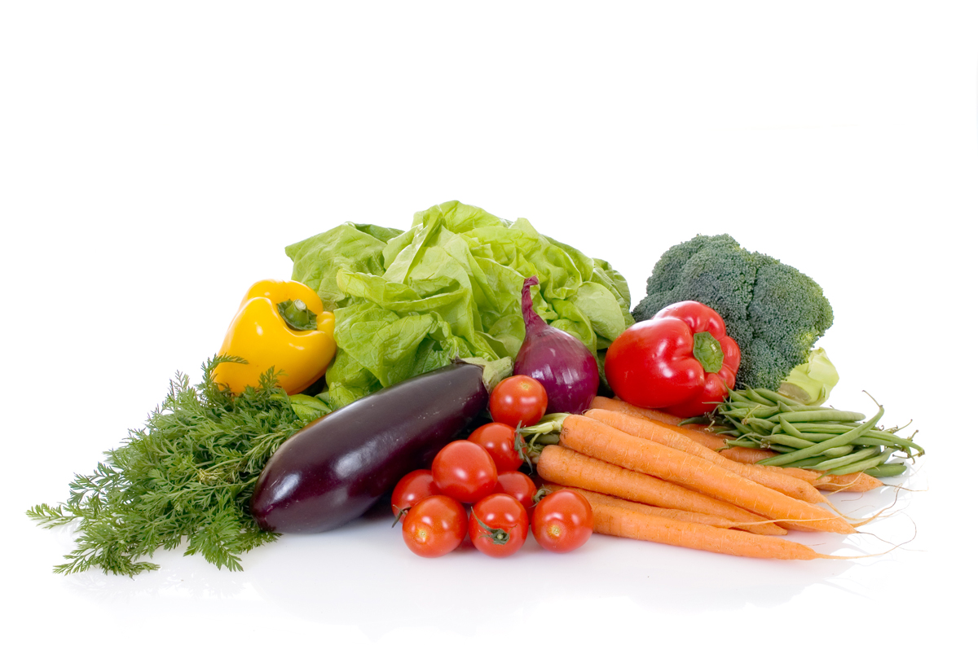
Jeudi 08 Mars 2018
Tomates et mozzarella
Steak haché
Pommes de terre vapeur
Riz au lait

Vendredi 09 Mars 2018
Maquereau à la moutarde
Bon Appétit !!!
Escalope de volaille à la crème
Pennes
Fromage
Salade de fruits frais

La Mairie se réserve le droit de modifier les menus en cas d’imprévu.
La viande de bœuf servie cette semaine est d’origine française

